合肥工业大学
计算机与信息系

姓 名：
学 号：
班 级：
实验地点： 计算机楼2机房
实验时间：
- 实验目的和要求
运用最小生成树思想和求最小生成树程序解决实际问题

- 实验环境和工具
Window11 vscode +mingw64

- 实验结果
  - 算法流程图
1.从起点开始，标记该节点为已加入最小生成树
初始化所有节点到当前最小生成树的权值
2.在所有未加入最小生成树的节点中，找到距离当前最小生成树最近的节点（具有最小的lowCost值）。
3.将该节点加入最小生成树，记录其对应的边权值到总权值中。
对于新加入节点的邻居，更新其到最小生成树的边权值（如果新路径更短）。
4．重复步骤上面两步，直到所有节点都加入最小生成树
5.输出最终最小生成树的总权值，加上初始值5

  - 程序核心代码
vector<vector<double>> G{
{0.0, 1.3, 2.1, 0.9, 0.7, 1.8, 2.0, 1.8},
{1.3, 0.0, 0.9, 1.8, 1.2, 2.8, 2.3, 1.1},
{2.1, 0.9, 0.0, 2.6, 1.7, 2.5, 1.9, 1.0},
{0.9, 1.8, 2.6, 0.0, 0.7, 1.6, 1.5, 0.9},
{0.7, 1.2, 1.7, 0.7, 0.0, 0.9, 1.1, 0.8},
{1.8, 2.8, 2.5, 1.6, 0.9, 0.0, 0.6, 1.0},
{2.0, 2.3, 1.9, 1.5, 1.1, 0.6, 0.0, 0.5},
{1.8, 1.1, 1.0, 0.9, 0.8, 1.0, 0.5, 0.0}
};

int main() {
cout << "路径为：0";
int n = G.size();
vector<bool> isJoin(n, false);
vector<double> lowCost(n, INT_MAX);

double ans = 0.0; // 最小生成树的总权值
isJoin[0] = true; // 从第一个节点开始
for (int i = 0; i < n; ++i) {
lowCost[i] = G[0][i];
}

//从第二个节点开始加入树
for (int i = 1; i < n; ++i) {
double minCost = INT_MAX; //当前最小边权值
int next = -1; //即将加入的节点

//最近未加入树的节点
for (int j = 0; j < n; ++j) {
if (!isJoin[j] && lowCost[j] < minCost) {
minCost = lowCost[j];
next = j;
}
}

//加入树
if (next != -1) {
cout << "->" << next;
isJoin[next] = true;
ans += minCost;

//更新lowCost
for (int j = 0; j < n; ++j) {
if (!isJoin[j] && G[next][j] < lowCost[j]) {
lowCost[j] = G[next][j];
}
}
}
}
cout << endl;

cout << "油管长度最短为: " << ans + 5.0 << endl;
return 0;
}

  - 运行结果
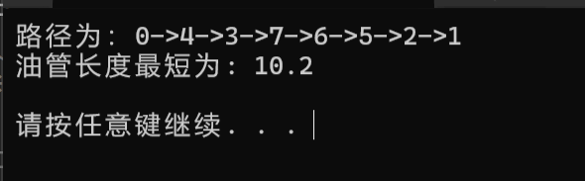
  - 运行结果分析
从下标0（1号）出发，依次对比到其他的节点的距离，发现最短的是到下标3（4号），为0.9，于是加入最小生成树，依次类推，直到所有的节点都加入

- 实验心得
加深了我对图论和贪心算法的理解，贪心算法指的是通过局部最优，得到全局最优，而Prim算法就是这种思想。



